|  |  |  |  |  |
| --- | --- | --- | --- | --- |
| **Nom :** | | **Prénom :** | **Classe** | **Date :** |
| **Note :** | **Remarque :** | | | |

Evaluation résolution graphique statique plane

**ECHELLE DE POMPIER**

**Présentation**

Une échelle de pompier (3), partiellement représentée, est articulée en A (pivot d'axe A,z) sur une tourelle (2). La tourelle peut pivoter (rotation d'axe D,y) par rapport au châssis du camion (1). Le levage est réalisé par un vérin hydraulique {4+5} articulé en B sur l'échelle et en C sur la tourelle.

L'étude est réalisée dans le plan de symétrie du dispositif, l'ensemble est en équilibre, la tourelle est à l'arrêt et le vérin est bloqué en position. Le poids de l’échelle P3 (5000 daN) est schématisé sur le dessin ci-dessous, le poids du vérin est négligé

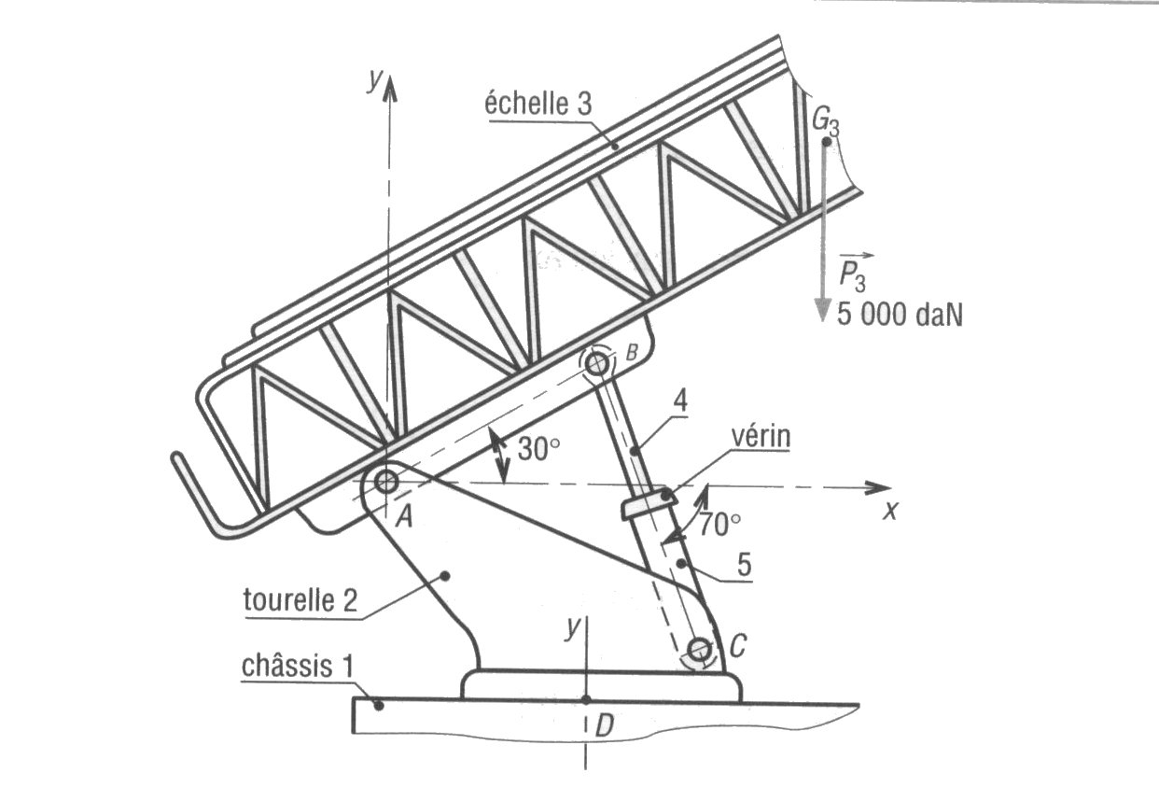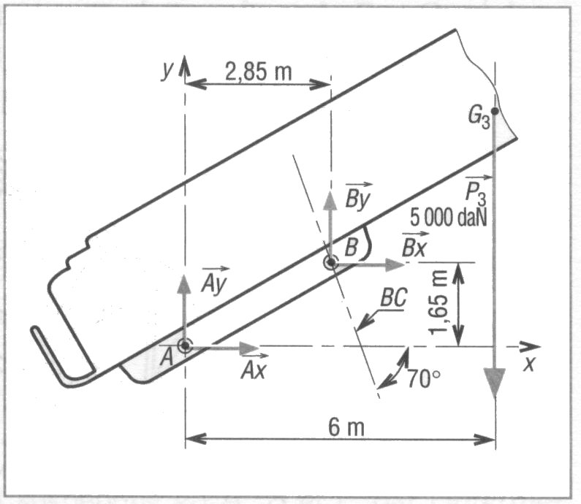

4 m

**Problème technique**

On cherche à vérifier le dimensionnement du vérin (pression d'alimentation 18 MPa maximum, diamètre du piston 105mm). Rappel 1 bar = 105 Pa = 0,1 MPa.

Y

**Travail demandé :**

***Toutes les réponses seront données sur le document réponse page 3.***

**Q1.** Compléter en noir les tableaux des actions extérieures sur le vérin (4+5) et des actions extérieures sur l’échelle avec les données disponibles, toutes les cases ne seront peut-être pas remplies.

**Q2**. Quel solide va-t-on isoler en premier ? Pourquoi ?

On isole en 1er  le verin car on étudie la dimention du vérin , et de plus , on doit savoir la direction du solide.

**Isoler le vérin 4+5**

**Q3**., appliquer le principe fondamental de la statique (PFS) au vérin (4+5), en déduire la direction des deux efforts, compléter les tableaux en rouge.

**On isole l’échelle 3.**

**Q5.**  Identifier les actions mécaniques qui s’exercent sur l’échelle 3 en tenant comptes des hypothèses. Seules les informations connues à cet instant seront inscrites dans le tableau en bleu. Il faudra tenir compte des informations que vous aurez trouvées à la question 3.

**Q6.** Le principe fondamental de la statique nous permet d’affirmer que :

- La somme vectorielle est nule

- elles se couppent toutent en 1 point (Y)

Sur le document réponse page 3 :

**Q7.** Construire graphiquement les droites directrices des différentes forces connues.

**Q8.** Choisir une échelle pertinente.

**Q9.** Identifier le point d’intersection et tracer la troisième droite directrice.

**Q10.** Réaliser le triangle des forces à l’échelle choisie.

**Q11.** Donner les valeurs des deux forces inconnues (remplir le tableau) en tenant compte de l’échelle choisie.

**Q12.** Compléter toutes les cases des tableaux manquantes en vert.

**Q13.** Connaissant l’effort de l’échelle sur le vérin en B, calculer la pression nécessaire dans le vérin afin de maintenir l’équilibre. Rappel F=PxS avec S en mm2 et P en Pa.

**Q14.** La pression maximum est-elle suffisante ? entourer la bonne réponse et justifier.

**Document réponse :**

|  |  |  |  |  |
| --- | --- | --- | --- | --- |
| forces extérieures sur le vérin | Pt d’application | Direction | Sens | Module |
| 2 sur le verin | C | (BC) | B →C | 9500 daN |
| 3 sur le verin | B | (BC) | C → B | 5000 daN |
|  |  |  |  |  |
|  | | | | |
| forces extérieures sur l’échelle | Pt d’application | Direction | Sens | Module |
| Verin sur 3 | B | (BC) =(BK) | K → B <==>(C → B) | 5000 daN |
| 2 sur 3 | A | (AK) | A → K | 9500 daN |
| Poid sur 3 | G | vertical | Vers le bas | 5000 daN |

|  |  |  |  |
| --- | --- | --- | --- |
| P=  F=P*S  95000 = 18000000*S  S = $\frac{18000000}{95000}$ = 186mm²  105/2=52,5  π*52,5² = 8659,01mm² ⇒  F=18000000*8659,01  F=1,56*1011 | | | |
| P maximum suffisant | Oui | non | Justification : »car la force exercée est inférieur a la faorce maximale du piston. |



Échelle  de représentation des forces :

1cm 1000 N

P3 = 5000 daN

B vérin/3 = 9500 daN

A tourelle/3 = 5000 daN

5cm

Y

5cm

9,5cm